丹政办发〔2024〕26号

丹凤县人民政府办公室
关于印发《丹凤县2024年度气候生态产品价值实现试点建设实施方案》的通知

各镇人民政府，龙驹寨街道办事处，县政府有关工作部门、事业机构：
《丹凤县2024年度气候生态产品价值实现试点建设实施方案》已经县政府研究同意，现印发给你们，请认真抓好贯彻落实。

丹凤县人民政府办公室
2024年7月5日
丹凤县2024年度气候生态产品价值实现
试点建设实施方案

为深入贯彻习近平总书记对气象工作的重要指示和来陕考察重要讲话重要指示精神，认真落实《气象高质量发展纲要（2022—2035年）》《关于建立健全生态产品价值实现机制的意见》等文件精神，深入践行“绿水青山就是金山银山”生态文明思想，根据2月19日市政府全体会议精神和市政府工作报告任务分解清单，以“一个深挖、一个突破、两个打造、一个迎接”为重点，研究落实举措，深挖气候生态资源，加快推进气候生态产品价值实现试点，持续将气候资源有效转化为经济社会发展新动能，促进丹凤经济高质量发展取得新成效，结合《商洛市2024年度气候生态产品价值实现试点市建设实施方案》和《丹凤县2024年度生态产品价值实现机制重点工作任务》，制定本方案。
一、重点建设内容
（一）建设气候生态体验示范点
聘请专家团队结合丹凤地方特色进行设计，在江滨公园、棣花旅游景区、竹林关桃花谷等3处建设氧吧步道、避暑休闲地、河道风（山谷风）体验地及观云海、观朝霞、观彩云、听蛙声等气候体验示范点。建设智慧互动屏、氧吧步道、投影射灯、气候大数据模型、雨姑娘和气象科普积木等，结合气候生态公园地形、气候特色资源设置气候生态体验内容，进行互动化体验设计。让游客游玩休憩时在智慧互动屏上看到公园负氧离子、气候舒适度、气象生活指数、康养指数等反映气候生态之美的监测信息，在互动轻触屏体验各类气象游戏，进行趣味和互动性气候生态答题、刷脸打卡和投票活动，让游客在公园游赏中了解气象知识，在互动中感受气候生态公园的魅力。（牵头单位：县气象局，配合单位：县财政局、县城管局、县文旅局、县商於古道办）
（二）建设气候生态品牌价值转化示范点
建设丹江河谷气候生态示范点。充分利用葡萄酒庄附近安装的负氧离子站、自动气象站、人影工作站和气候康养信息显示屏等气象设施，打造气候与优质酿酒葡萄种植理念，展示“丹江河谷气候有利酿酒葡萄种植”、展示丹凤酿酒葡萄种植面积，酿酒葡萄种植规划、丹江河谷气候与葡萄酿酒等内容。增加丹江河谷气象研学基地和酿酒葡萄的气候好产品或气候品质认证。增加棣花古镇气候元素短视频，将贾平凹的作品中关于气候、生态、康养方面的知识整理出来，编制成手册。（牵头单位：县气象局，配合单位：县委宣传部、县财政局、县科经局、县文旅局、县农业农村局、县商於古道办）
（三）创建“二十四节气之城”
重点围绕传统文化、气候天文、物候特点、特色产物等挖掘本地与二十四节气的相关关系，寻找亮点，策划活动，以春分节气“桃花节”、大暑节气“荷花节”开展活动。（牵头单位：县气象局，配合单位：县文旅局、县商於古道办、竹林关镇、棣花镇）
（四）持续完善气候生态品牌矩阵
继续深挖我县气候资源，有针对性的形成有地域特点的气候资源亮点名片，结合地方文化、特色景观、旅游景区、优势产业、农副产品等，开展宣传推广。在前期创建基础上，创建丹凤“中国气候宜居县”，完成葡萄气候品质认证并申创国家级“气候好产品”，不断完善气候生态品牌矩阵，发展气候经济。（牵头单位：县气象局；配合单位：县文旅局、县财政局、县农业农村局）
（五）开展气象旅游研学活动
依托景区、公园等基础设施，建设丹江河谷气象旅游研学基地，结合沿线景观设置短途、长途研学路线，完善研学手册，优化研学路线，与国内气象旅行社长期合作，形成气候旅游研学产品体系，长期开展气象旅游研学活动。用好气候资源，推出一批高山云雾、日霞夜光、物候景观、避暑养生等气候旅游观赏地，形成气象主题游览、研学线路。（牵头单位：县气象局，配合单位：县文旅局、县教体局）
（六）开发气候生态服务产品
配合加快“秦岭智谷 数字商洛”建设，推进自然资源、生态环境等行业与气象监测数据技术共享，构建“天地一体化”的生态产品信息数据资源库。研发、优化生态气候监测、水源涵养、森林火险等方面服务产品，加强卫星应用科技创新与成果转化。围绕气候高影响旅游景区和重大项目开展气象灾害风险评估和区域性气候可行性论证。（牵头单位：县气象局，配合单位：县发改局、县环境局、县自然资源局、县林业局、县水利局、县文旅局）
（七）编写典型案例
围绕全国气候生态产品价值实现试点工作成效，总结工作机制、站网建设、系统开发、品牌创建、气象赋能等方面典型案例3个，进一步扩大宣传效果、提升试点影响力。（牵头单位：县气象局；配合单位：县发改局、县文旅局）
二、丹江河谷气候生态观摩点建设技术方案
（一）丹凤葡萄酒庄
1.标识标牌
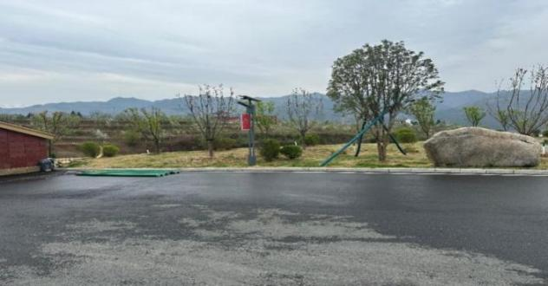
在酒庄入口增加商洛市气象旅游研学基地标识牌。大概位置如下：

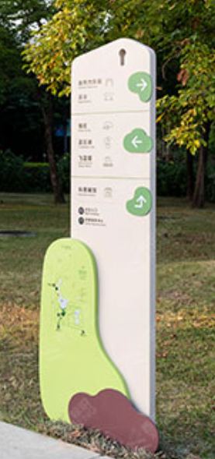
标识牌样式参考如下：

在品酒大厅增加葡萄（酿酒葡萄）气候品质认证证书和商洛市气象旅游研学基地标识牌。
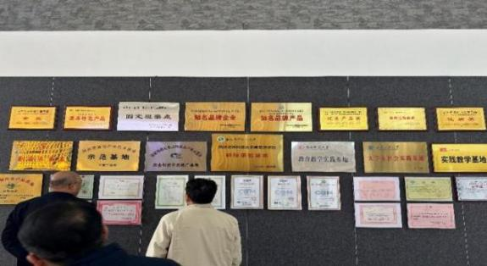

2.气象科普
在停车场原有LED显示屏旁增设科普展板，内容主要是丹江河谷地区葡萄种植区划、规划、不同品种葡萄生长期重要气候指标、丹江河谷葡萄种植气候优势（与全国比较）和葡萄气象服务工作开展情况等内容。挖掘丹凤葡萄酒产业与气候的联系、丹江河谷历年气象要素变化对葡萄产量的影响、丹凤葡萄酒兴衰史与气候因子的联系等内容。展板风格与酒庄原有广告牌风格保持一致。如下：
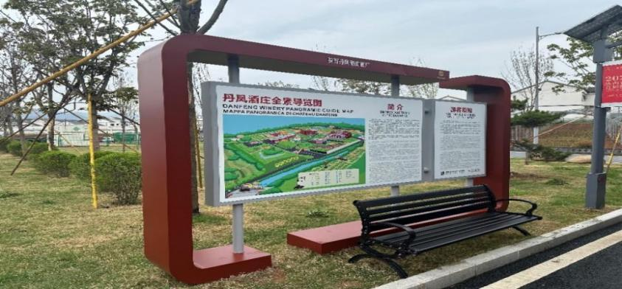

在葡萄种植基地旁增加葡萄种植总规划图。位置如下：
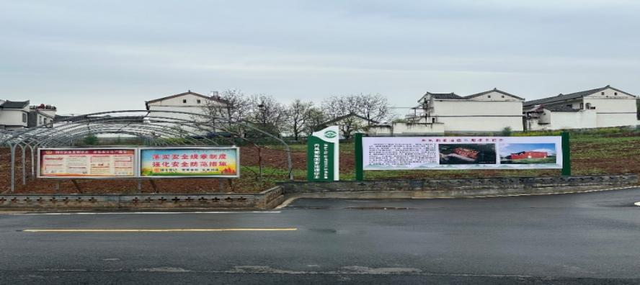

在酒桶状走廊两旁，增加丹江河谷气候与葡萄生长及葡萄酒加工密切联系的图像、音频资料，通过走廊原有设备投影到走廊墙壁上。
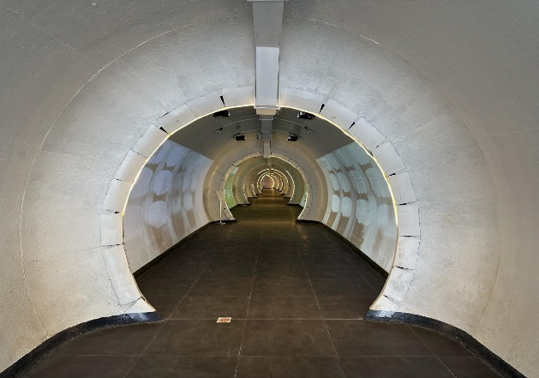

3.系统开发
开发丹江河谷葡萄种植区气象监测大数据页面，页面极简，实时显示各类气象数据（温、湿、风、降雨量、日照、负氧离子等）等。
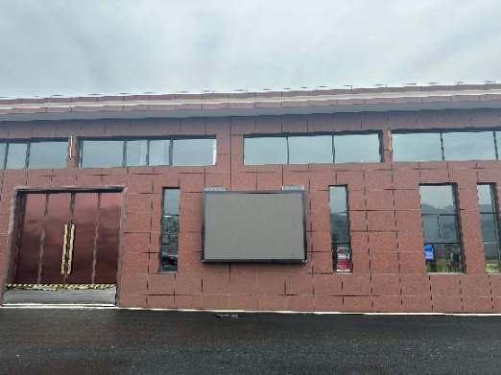
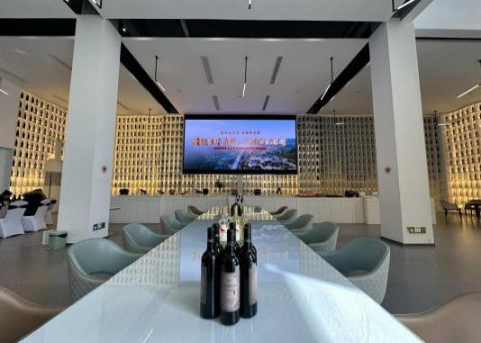

在户外原有LED屏上（上图左）和品酒大厅显示屏（上图右）实时显示大数据页面。
（二）棣花古镇
将古镇中段的康养信息显示屏迁移至棣花古镇大门口，调试正常。
挖掘贾平凹作品和商於古道发展历史中关于天气气候、生态康养、天气现象、天气气候景观等方面的诗词、文献、段落等，摘录成册，讲好气候生态与历史人文的故事。对接诗词协会，形成《贾平凹和商於古道气候作品摘编》，观摩代表人手一册，充分体现商洛的气候资源优势和厚重的历史人文底蕴。
三、资金概算及实施进度
（一）资金概算
气候生态体验示范点建设费用27万元，气候生态品牌创建费用163万元，其他费用（设计、招标、预备费等）28.5万元。费用总计218.5万元，全部由县财政投资。
（二）实施进度
1.2024年5月，完成实施方案编制、设备选型和选址。
2.2024年6-7月，完成设备和软件招标、采购和安装，并进入调试、试运行阶段。
3.2024年8-9月，完成中国气候宜居县等气候生态品牌申报资料报送。
4.2024年12月，组织验收、取得阶段性成果。

附件：丹凤县气候生态产品价值实现试点项目建设任务表

附件
项目名称 | 分项名称 | 数量 | 建设地点 | 牵头单位 | 责任单位
气候生态  体验示范点 | 轻触互动屏 | 5 | 滨江公园、棣花景区、桃花谷景区 | 县气象局 | 县财政局、县文旅局、县城管局、县商於古道办
气候生态  体验示范点 | 示范点标识牌 | 10 | 滨江公园、棣花景区、桃花谷景区 | 县气象局 | 县财政局、县文旅局、县城管局、县商於古道办
气候生态  体验示范点 | 氧吧步道 | 3 | 滨江公园、棣花景区、桃花谷景区 | 县气象局 | 县财政局、县文旅局、县城管局、县商於古道办
气候生态  体验示范点 | 标识牌 | 10 | 滨江公园、棣花景区、桃花谷景区 | 县气象局 | 县财政局、县文旅局、县城管局、县商於古道办
气候生态  体验示范点 | 体验点标识牌 | 3 | 滨江公园、棣花景区、桃花谷景区 | 县气象局 | 县财政局、县文旅局、县城管局、县商於古道办
气候生态  体验示范点 | 投影射灯 | 3 | 滨江公园、棣花景区、桃花谷景区 | 县气象局 | 县财政局、县文旅局、县城管局、县商於古道办
气候生态  体验示范点 | 气象元素地板图案 | 1 | 滨江公园、棣花景区、桃花谷景区 | 县气象局 | 县财政局、县文旅局、县城管局、县商於古道办
气候生态  品牌创建 | 中国天然氧吧 | 1 |  | 县气象局 | 县财政局、县文旅局、县农业农村局、县环境局、县教体局、县林业局、县水利局
气候生态  品牌创建 | 中国气候宜居县 | 1 |  | 县气象局 | 县财政局、县文旅局、县农业农村局、县环境局、县教体局、县林业局、县水利局
气候生态  品牌创建 | 创建“二十四节气之城” | 1 |  | 县气象局 | 县财政局、县文旅局、县农业农村局、县环境局、县教体局、县林业局、县水利局
气候生态  品牌创建 | 气候品质认证（葡萄） | 1 |  | 县气象局 | 县财政局、县文旅局、县农业农村局、县环境局、县教体局、县林业局、县水利局
气候生态  品牌创建 | 建设气象旅游研学基地 | 1 |  | 县气象局 | 县财政局、县文旅局、县农业农村局、县环境局、县教体局、县林业局、县水利局
气候生态  品牌创建 | 编写典型案例 | 3 |  | 县气象局 | 县发改局、县文旅局
丹凤县气候生态产品价值实现试点项目建设任务表

丹凤县人民政府办公室 2024年7月5日印发

